https://on.soundcloud.com/e8EMr
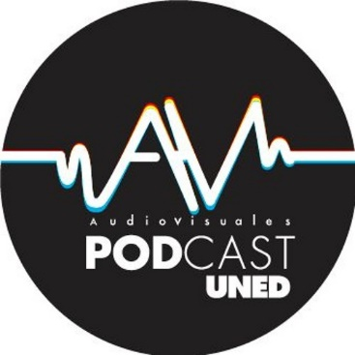 | Administración UNED: Empresarialidad - Asignatura Código 4121  Listen to Administración UNED: Empresarialidad - Asignatura Código 4121 by Audiovisuales Podcast UNED #np on #SoundCloud  on.soundcloud.com


Pero si quieres compartir uno por uno, estos son los respectivos enlaces:

PODCAST No.1 El entorno y las empresas

https://on.soundcloud.com/J9yJv
 | PODCAST No.1 El entorno y las empresas  Producción en formato podcast que guía en el conocimiento acerca de la conformación de una empresa: Desde el conocimiento del entorno hasta la elaboración de un plan de mercado. Es una producción para  on.soundcloud.com


PODCAST No.2 El Marco Filosófico Que somos que hacemos

https://on.soundcloud.com/o4Afe
 | PODCAST No.2 El Marco Filosófico Que somos que hacemos  Producción en formato podcast que guía en el conocimiento acerca de la conformación de una empresa: Desde el conocimiento del entorno hasta la elaboración de un plan de mercado. Es una producción para  on.soundcloud.com

PODCAST No.3 Innovar pero sin improvisar

https://on.soundcloud.com/KfwMa
 | PODCAST No.3 Innovar pero sin improvisar  Producción en formato podcast que guía en el conocimiento acerca de la conformación de una empresa: Desde el conocimiento del entorno hasta la elaboración de un plan de mercado. Es una producción para  on.soundcloud.com

PODCAST No.4 Herramientas Para Emprender

https://on.soundcloud.com/R7J3g
 | PODCAST No.4 Herramientas Para Emprender  Producción en formato podcast que guía en el conocimiento acerca de la conformación de una empresa: Desde el conocimiento del entorno hasta la elaboración de un plan de mercado. Es una producción para  on.soundcloud.com

PODCAST No.5 El Plan De Negocios

https://on.soundcloud.com/AQ3gY
 | PODCAST No.5 El Plan De Negocios  Producción en formato podcast que guía en el conocimiento acerca de la conformación de una empresa: Desde el conocimiento del entorno hasta la elaboración de un plan de mercado. Es una producción para  on.soundcloud.com

PODCAST No.6 Plan De Negocios- Una Herramienta Para Emprender

https://on.soundcloud.com/GF4Lh
 | PODCAST No.6 Plan De Negocios- Una Herramienta Para Emprender  Producción en formato podcast que guía en el conocimiento acerca de la conformación de una empresa: Desde el conocimiento del entorno hasta la elaboración de un plan de mercado. Es una producción para  on.soundcloud.com

